110904 Runa Johansson
En jämtskas liv i skuggan av kriget
Nutida ortsnamn: Bygge=Linnmon; Murutorpet =Tångring enligt Sören Lundgren i Fågelberget 073-183 59 60 eller 0672-30020 Kolla kartan.

Runa Johanssons berättelse för Göran Normann, reviderad 111206
Runa Johansson föddes 1925 i Svaningen. Familjen flyttade när Runa var 8 månader till Tellsbyn nära Hoxåsen som ligger i närheten av Hallviken. Hennes mor var Ruth Åberg med make Sven-Erik Göransson. I Tellsbyn startade fadern ett nybygge. Senare bodde hon som ung på olika platser i Jämtland, däribland Tullingsås och Hammerdal. Hon upplevde några år i Uppsala som mentalskötare och var därefter bosatt i Lövberga, i många år som bondhustru.
Runa vid köksbordet i torpet, september 2011
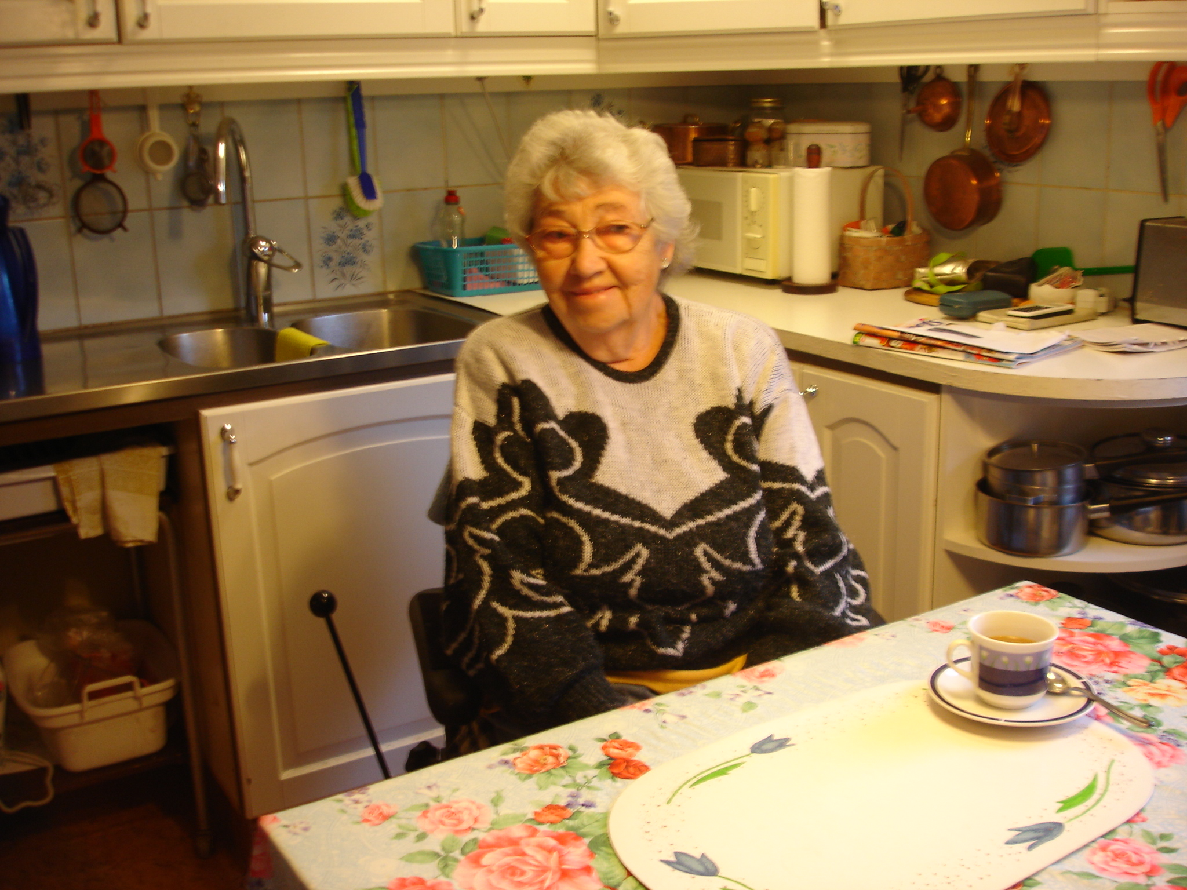

Upplevelser i Gäddede under beredskapsåren
Runa var runt 1941-1942 piga hos familjen Jensen uppe vid Gäddede nära norska gränsen. Sedan 9 april 1940 var Norge ockuperat av Tyskland. Ellen Jensen var en moster till Runa, gift med John. Det var ca 5 km från deras boställe in till Gäddede, men nära låg även den norska byn Bygget (inte hittat på kartan). Familjen Jensen hade ett militärcafé helt nära gränsstationen. Fru Jensen bakade vetebullar som var uppskattade av svenska såväl som tyska gränssoldater.
Runa levererade kaffe med dopp i första hand till svenska soldater i caféet men hon gick även över gränsen med kaffe till tyska militärer. Hans Bäck var kommendant på norska sidan. Han var lärare med två barn hemma i Tyskland. Bäck var påtagligt kritisk till Hitler och uttalade bland annat att ”Hitler är mycket sjuk”. Den tyska basen, som var bemannad med 4-5 man, låg vid stranden av Murusjön på norska sidan. På svenska sidan fanns en tullstation någon kilometer från gränsen vid Murmon. Svensk militär fanns i baracker helt nära familjens hus. På svenska sidan var chefen en fänrik vid namn Ulin.
Runa hade passersedel för gränsövergångar. Vid ett tillfälle ville hon retas med de tyska vaktposterna. Hon kom med cykel och vägrade stanna på kommando. Då sköt man sönder ett däck på hennes cykel. Hon föll men hjälptes upp av två vaktposter. Generellt sett var det lugnt vid gränsen här uppe. Detta har bekräftats av Birger Näsström från Alanäset som utförde lastbilstransporter via Norge upp till vissa orter i Frostviken. Han behövde knappt visa passersedel och inga visitationer krävdes av lasten. Men bakom lugnet vid denna gräns fanns en stor oro på bägge sidor inför vad Hitler och hans generaler kunde företa sig.
(Minns du om det förekom kontakter, vänskapliga eller annars, mellan svenska och tyska soldater? Var det alltid lugnt vid gränsen, inga incidenter?)
Men självfallet hade ett antal installationer gjorts inför risken av ett tyskt anfall. Runa berättar att hon bland annat hade hittat borrade hål i träd för sprängämnen. Av någon anledning ville militären alltså ha möjlighet att i kritiskt läge kunna fälla ett antal träd genom sprängning. Men tyngdpunkten i gränsförsvaret var förlagt till byn Gäddede, där en kraftfull skans hade byggts upp. 1944 fanns på platsen 83 stridsställningar/värn i trä, jord och sten, 24 värn i betong samt 25 skyddsrum i betong. Det mesta av den stödjepunkten har idag eliminerats. Dock har ett större skyddsrum kombinerat med garage för en kanon blivit bevarat genom insatser från intresserade bybor.
Runa genomgick en skolkökskurs i Gäddede, vilket innebar att hon fick gå några kilometer in till byn. Då såg hon från vägen byn ligga vackert nere vid sjön.
Vy över Gäddede från väster
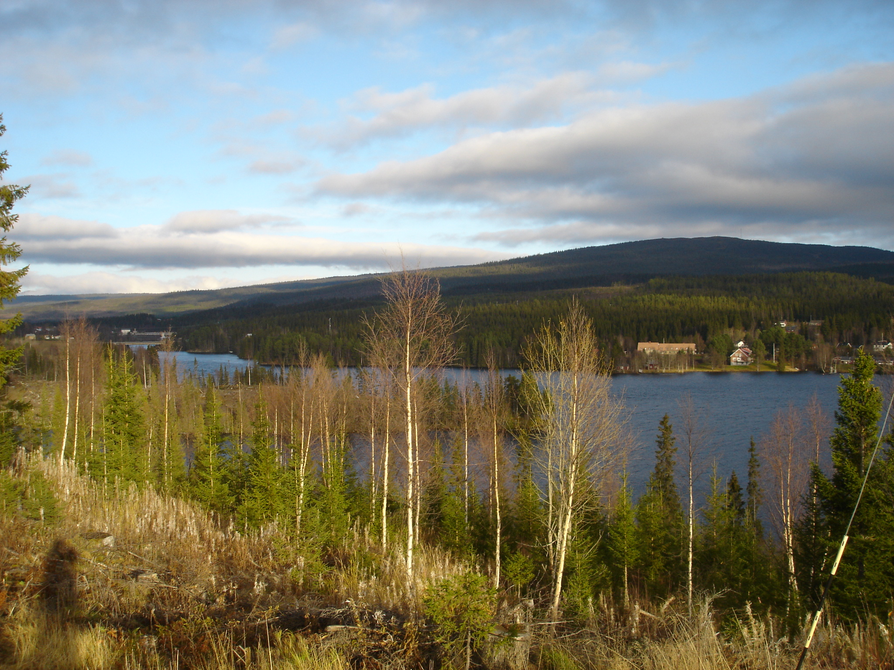
Familjen Jensen hade en tvättstuga nere vid stranden av Murusjön. Dit gick Runa ofta med knyten som kunde innehålla tobak, Kronblandning, snus i påsar, vetemjöl och andra begärligheter till bekanta på den norska sidan. Paketen lämnades över till Jonas i ”Mören”, detta skedde ofta i stor hemlighet ute på sjön. Den unga flickan fungerade alltså som en smugglare. Om detta har Runa berättat i ett avsnitt i den lilla skriften På denna plats, andra världskriget i Jämtland, producerad av elever vi Storsjöskolan i Östersund.
Livet för folk uppe i fjälltrakterna kunde ibland leda till utmaningar, stora och små. Vid ett tillfälle fick Runa veta att väninnan Irma som bodde på andra sidan fjället Muruhatten saknade bröstmjölk till sitt barn. Då tog Runa sina skidor och åkte över fjället ca 8 km till henne med vetemjöl som kunde användas som surrogat. Sedan åkte hon tillbaka hem i gryningen för att återta sina sysslor.
Någon gång då och då fick hon också åka med produkter till Murutorpet som ligger vackert vi Murusjön några kilometer in i Norge. Där kunde Runa avnjuta ”röumgröt” av vetemjöl och grädde som var en norsk läckerhet.
Murutorpet
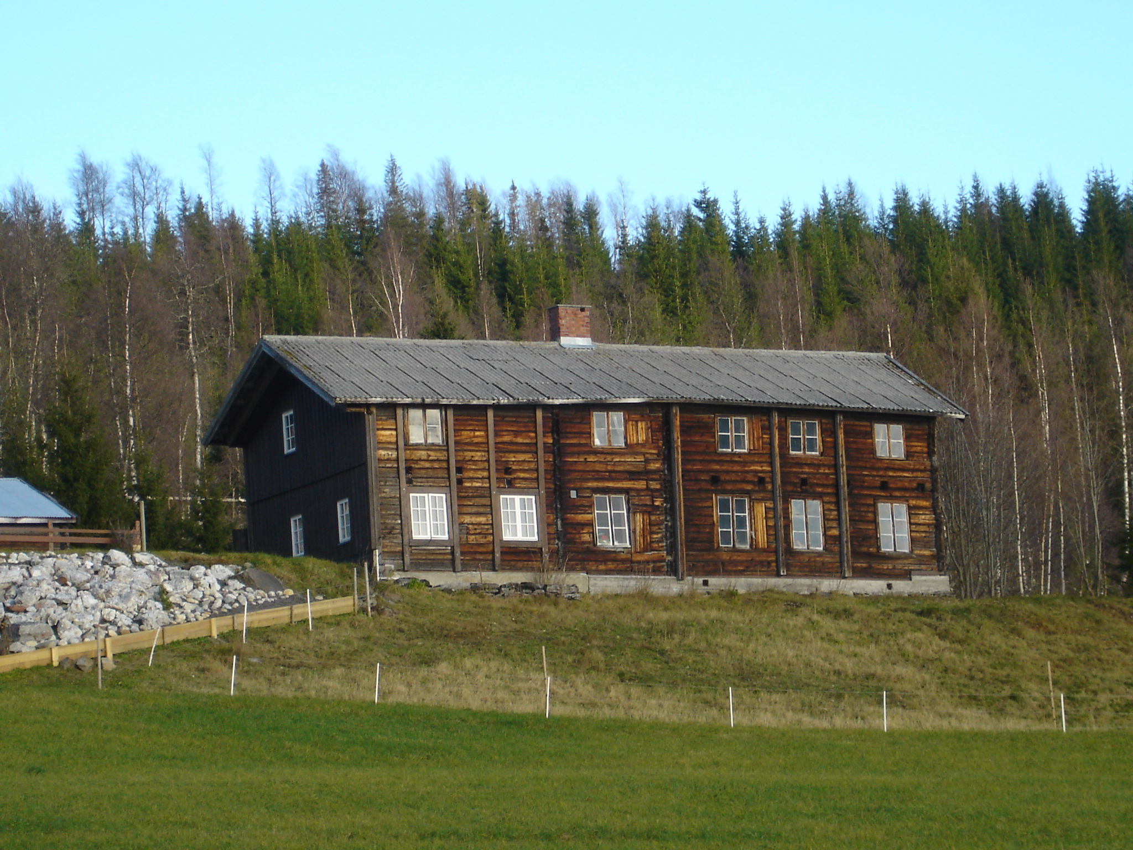
Vid ett tillfälle satt Runa och lyssnade på svensk radio. Då hörde hon plötsligt fänrik Ulins röst i den vanliga radion när han talade med sina soldater. Något var fel! Även tyskarna kunde ju då höra svensk militär kommunicera. Runa slog larm och personal med pejlutrustning anlände snart från Stockholm för att undersöka och eliminera överhörningen/avlyssningen.
En höstkväll kom korna inte hem på kvällen. Runa skickades att leta rätt på dem. Därvid fastnade hon i skymningsljuset i utlagd taggtråd. Satt hårt fast och började gallskrika. Beväpnad militär kom rusande, undrande vad som stod på, var det ett tyskt anfall? Lugnade av situationen hjälpte de flickan att ta sig loss.
Det fanns militär överallt i Gäddede. Ibland var det dans på Uddebo, folkparken i byn. Då var Runa flitigt uppvaktad, det var naturligtvis stort underskott på flickor i byn under dessa tider. De äldre i hennes närhet tog emellertid sitt ansvar. En landstormsman från hennes hemort Tullingsås vid namn Olle Vång ställde upp som förkläde och hämtade henne alltid före sista dansen.
Tyska militärplan hördes ibland på den norska sidan. Med sina pontoner kunde de landa på Murusjön. Flygaktiviteten var något som oroade på den svenska sidan, det kunde ju vara fråga om anfall av bombplan. Ett tyskt plan navigerade vid ett tillfälle fel och nödlandade på svenska sidan norr om Gäddede. Planet, med sina hotfulla tyska beteckningar, hade gjort en tur ända ner till Alanäset där det skapat stor oro
Det var mycket militär på Jensens café nära tullstationen. Stationens chef var Göran Myrhed. Denne hade en son, Alrik Myrhed, som har utfört målningarna i Gäddede kyrka. Jensens hus låg mellan gränsen och tullhuset. Det senare står kvar, oklart hur det är med Jensens. Men det ligger idag två fastigheter på höger sida om vägen mellan gränsen och tullhuset. Kanske det som ligger närmast gränsen tillhörde familjen Jensen. Runas kusin Elvar som bor kvar i Gäddede kanske vet?.
Tullstationen vid Gäddede
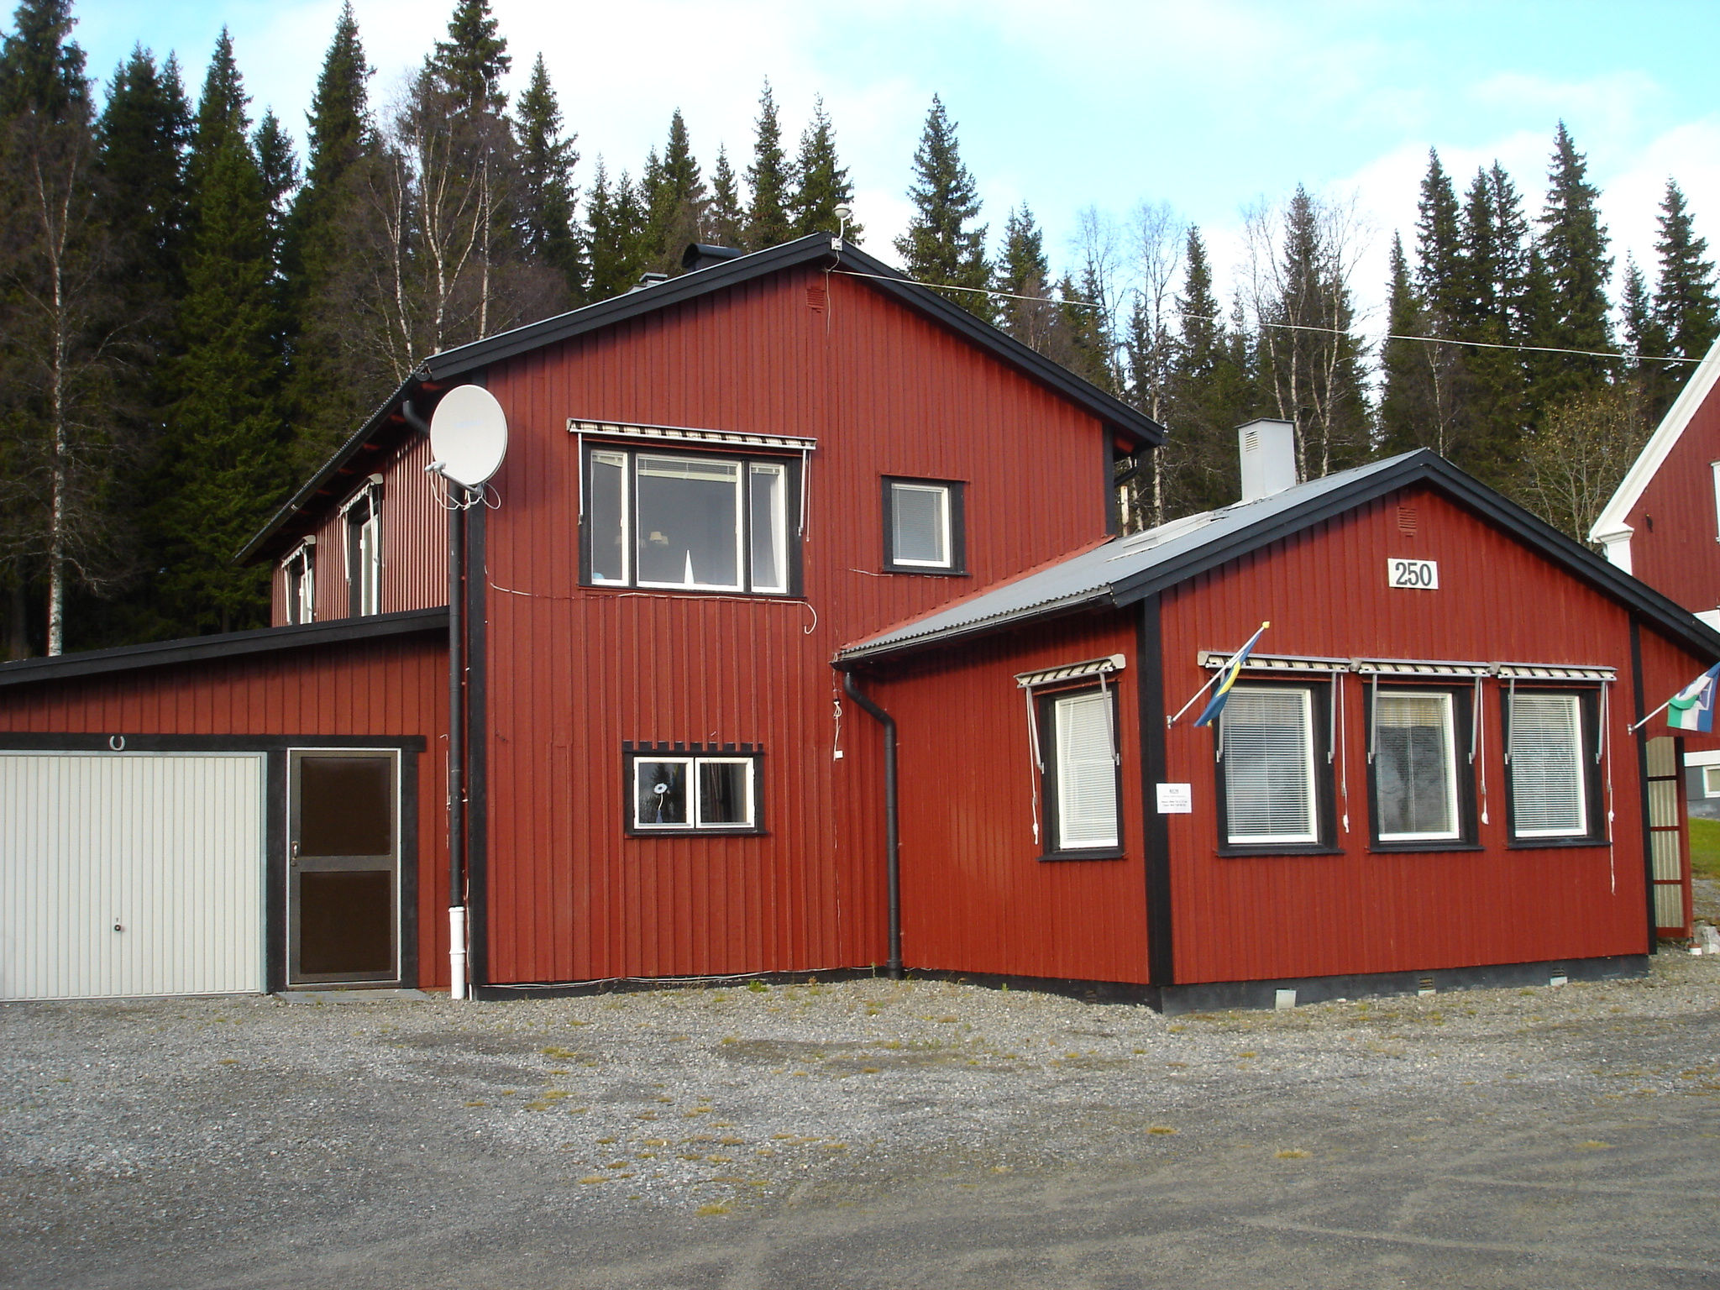
I krigets slutskede inträffade ett drama på fjället i närheten. Den tyska besättningen i Gäddedetrakten skulle tas hem till Tyskland. Då de inte fick flyga utan skulle skeppas med båt utbröt stor oro. Risken för torpedering av engelska marinen var överhängande, flera tyska transportfartyg hade nyligen sänkts. Inför denna allvarliga risk beslöt manskapet att hellre ta livet av sig. De sköt sig på fjället. Hans Bäck var en av dessa män. Detta inträffade dock sedan Runa lämnat Gäddede.
Vad hände sedan med Runa?
Runa föddes, som sagt, i Svaningen men när hon var 8 månader flyttade familjen därifrån. Det fanns inte plats på gården för dem. De transporterades med båten Virgo till Strömsund. Därefter transport ca två mil med häst och kärra till Tellsbyn, som bestod av tre gårdar. Fadern etablerade där ett nybygge för familjen med Runa och hennes 8 syskon. Vid 6 års ålder började Runa skola i närliggande Hoxåsen. Från 5 klass blev det skolgång i Strömsund, men enbart folkskola.
Utanför nybygget (vem är Runa?)
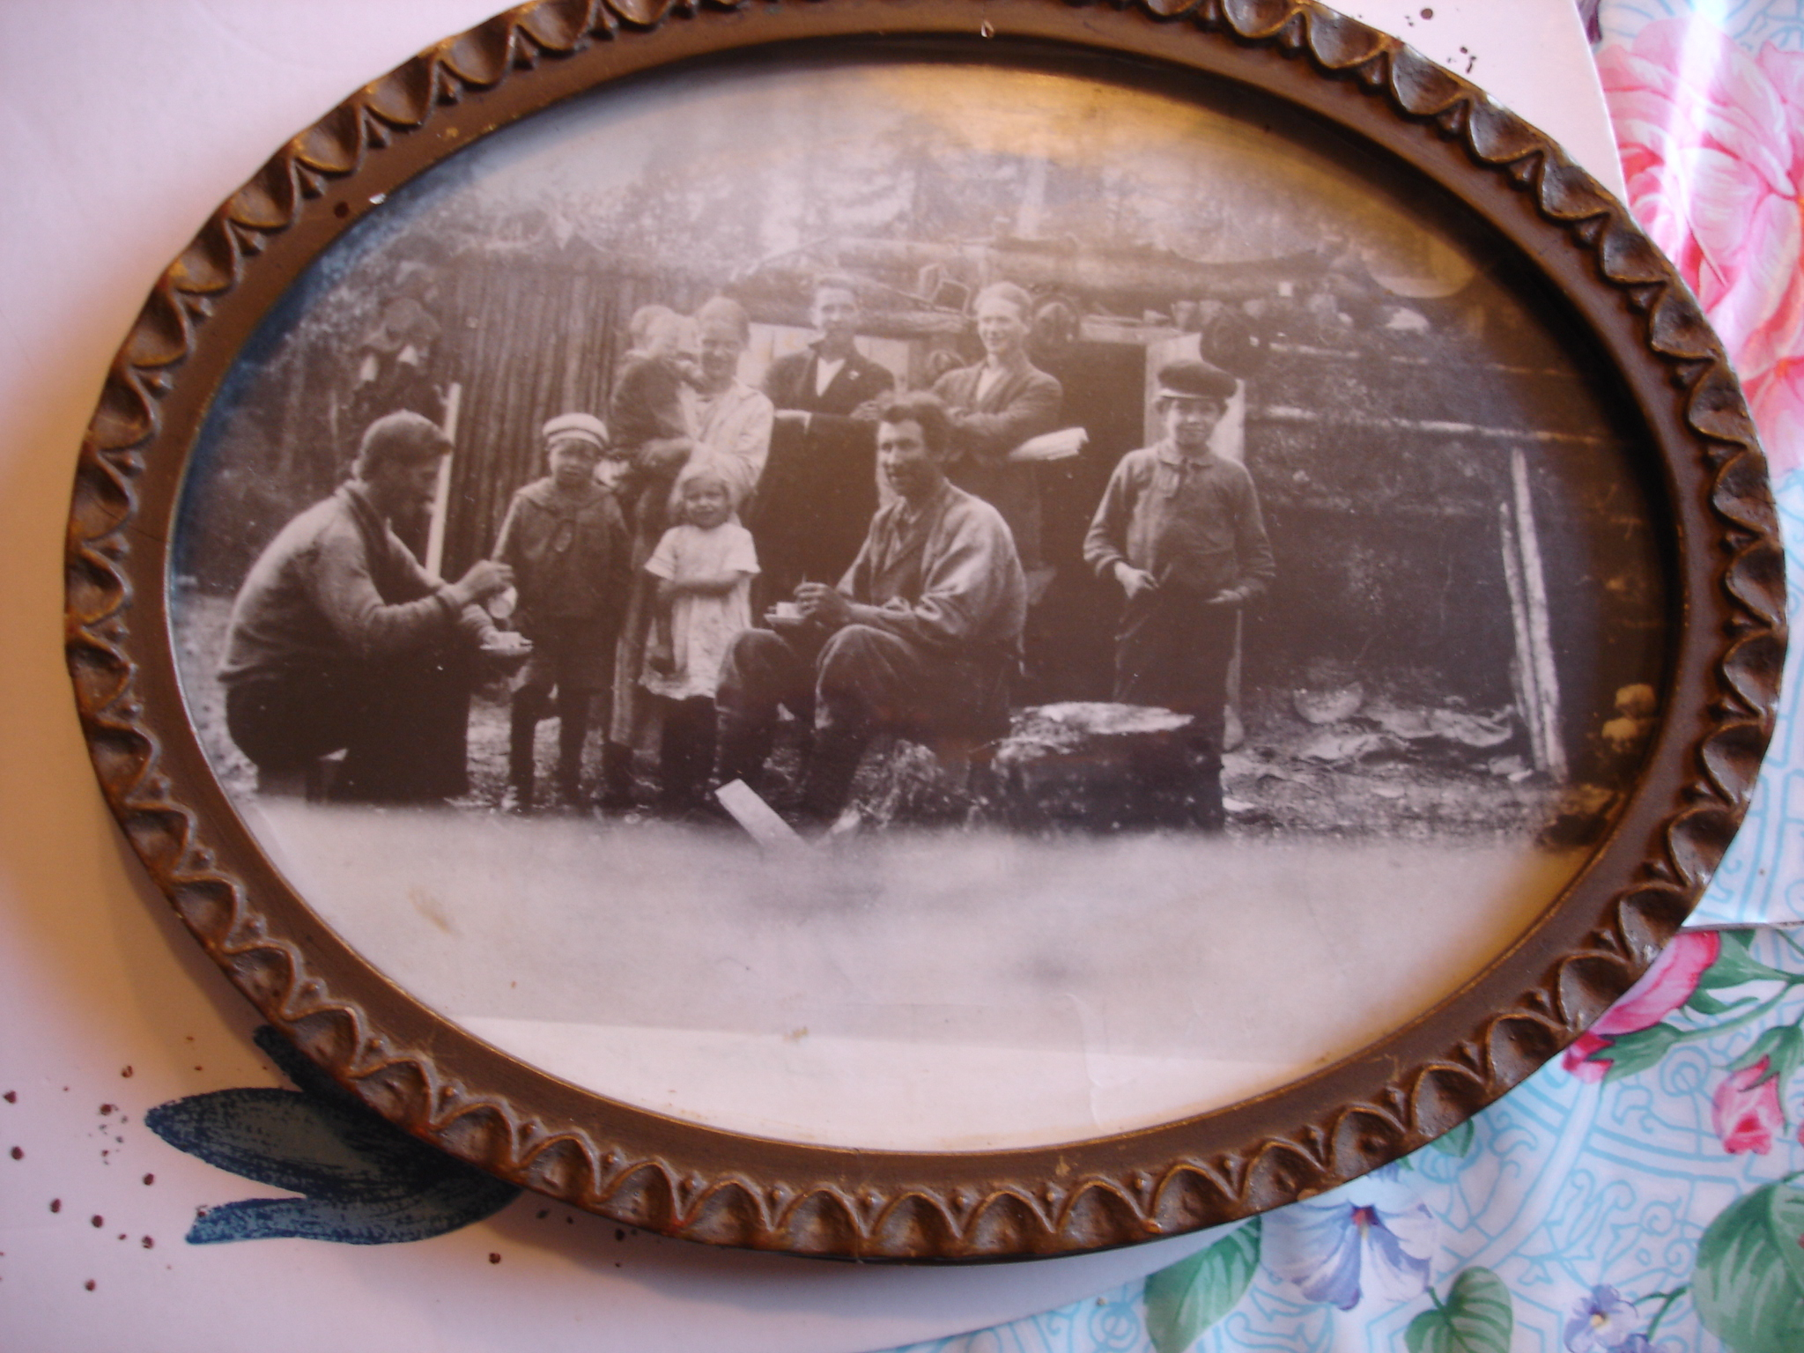
Vid 13 års ålder blev Runa piga i Tingsjön nära Hammerdal. Senare flyttade värdfamiljen till Hammerdal nära kyrkan på grund av att man upplevde att det spökade i Tugsjön (Tingsjön?). Vid den tiden satt fortfarande rädslan för det okulta kvar i många människor ute i glesbygderna. Runa fick arbeta hårt, en uppgift var att mjölka 15 kor och då fick hon ro över Kallsnäset.
En midsommarafton var det hårt väder, värdfamiljen hade besök. Trots vädret tvingades Runa ändå iväg att ensam ro iväg för mjölkningen. Kämpande i blåsten tappade hon då en åra och båten flöt okontrollerat iväg. Hon kunde inget göra, förtvivlad lade hon sig på båtens botten och bad ”Gud som haver”. Lyckligtvis fick färjemannen fick syn på båten, sprang ut och fick tag på den med en båtshake. Senare gav färjemannen familjen en rejäl utskällning för deras omdömeslöshet!
Efter Hammerdal var Runa en kortare tid piga i Sikås. Det var många yngre syskon i Runas familj och därför hon måste försörja sig själv så tidigt som möjligt.
Under sina 16:e till 24:e levnadsår var Runa mentalsköterska på Ulleråkers sjukhus i Uppsala. Till att börja med var hon hembiträde hos en mentalskötare, gick sedan en kurs för blivande mentalskötare. Hon tog också en mattekurs för att klara av att räkna med procent och annat som var viktigt i jobbet. Under denna skoltid var hon piga hos Leo Wallenberg (vet Runa något om honom, yrke adress?), en kusin till den kände bankmannen Markus. Under fem år arbetade hon sedan i yrket som mentalskötare.
Runa gifte sig 1949 med Sixten Johansson från Lövberga. Denne var adopterad av den tidigare ägaren till det som blev hemgården i Lövberga. Sixtens morfar, som hette Holmkvist, ägde hela Storholmen i Flåsjön. På den ön, som ligger utanför Havsnäs, fanns till mitten av 1900-talet flera hemman, affär och skola.
Runa var sedan bondmora i 20 år. Därefter arbetade hon på sjukhuset i Strömsund. Till detta blev hon tvungen eftersom jordbruket lades ner vid slutet av 1960-talet när transporterna av mjölk till mejeriet upphörde på grund av för få mjölkbönder i området. I Alanäset, längre upp efter Flåsjön, pågick mjölktransporterna ända till slutet av 1990-talet. Sedan rycktes mattan bort även för Mats Näsström, den siste bonden i Alanäset.
Lövberga under beredskapsåren
Runa har hört att det under beredskapsåren tidvis var mycket militär baserad i Lövberga med ett stort antal hästar. Hennes farmor drev vid den tiden gästgiveri på hemgården. Befälet huserade i gästgiveriet medan manskapet fick bo på loftet intill. Aktiviteten bekräftas av ett antal foton från denna tid som visar militärer i stridsutrustning, men också i ”fritidsuniform” och i samspel med bybor. Ett par exempel ur Runas album återges nedan.
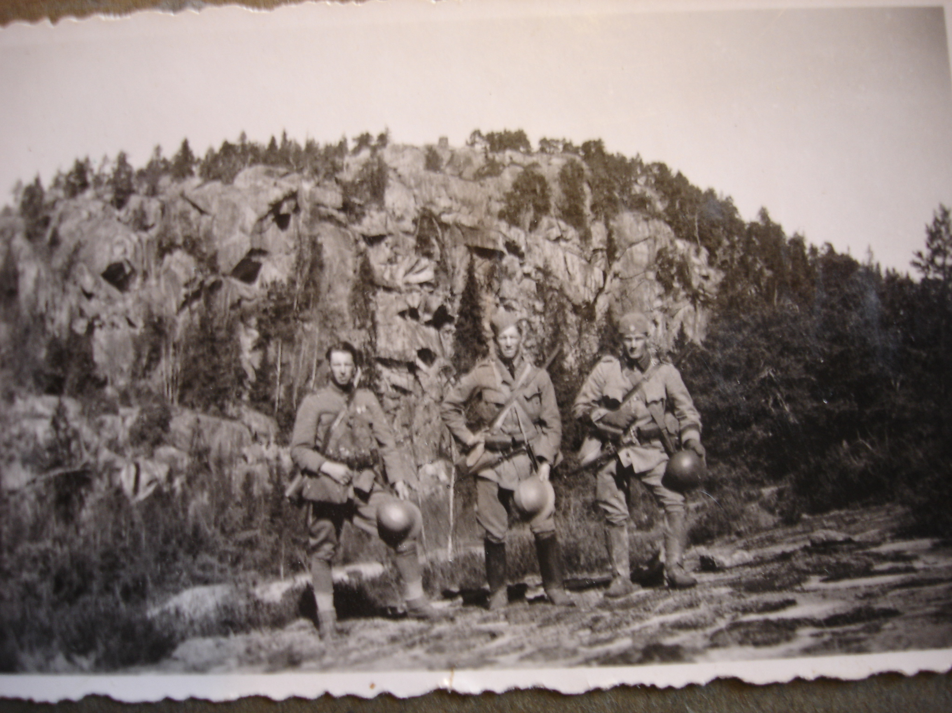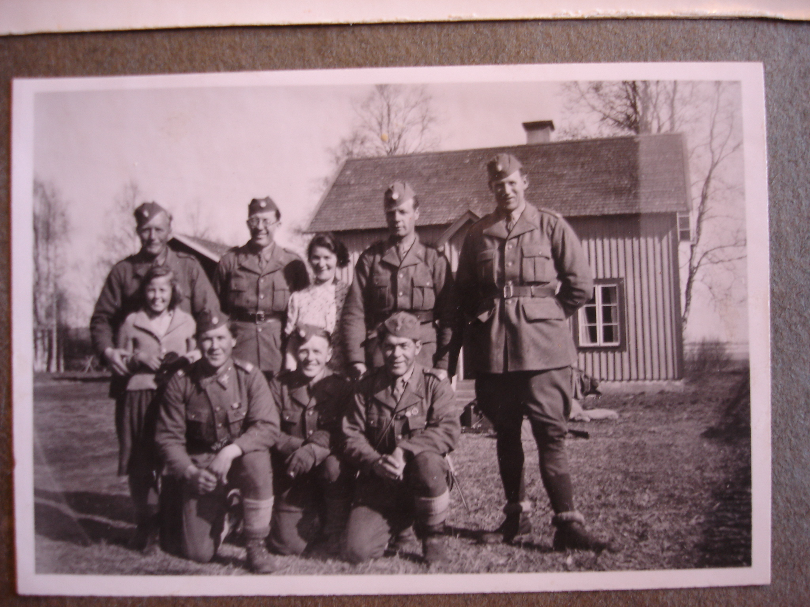
I Lövberga fanns även förberedelser för större stridsställningar vilket visas av en följande karta från 1942 avseende en fältövning som genomfördes i byn (Källa: Alanäs i orostider) . Lövberga hade ett strategiskt läge vid den stora inlandsvägen mot norr och söder samt vid Inlandsbanan. Vid Lövberga station lastades många soldater av för att marschera upp mot de skansar som upprättats efter vägen mot Gäddede, den närmaste vid Alanäset.

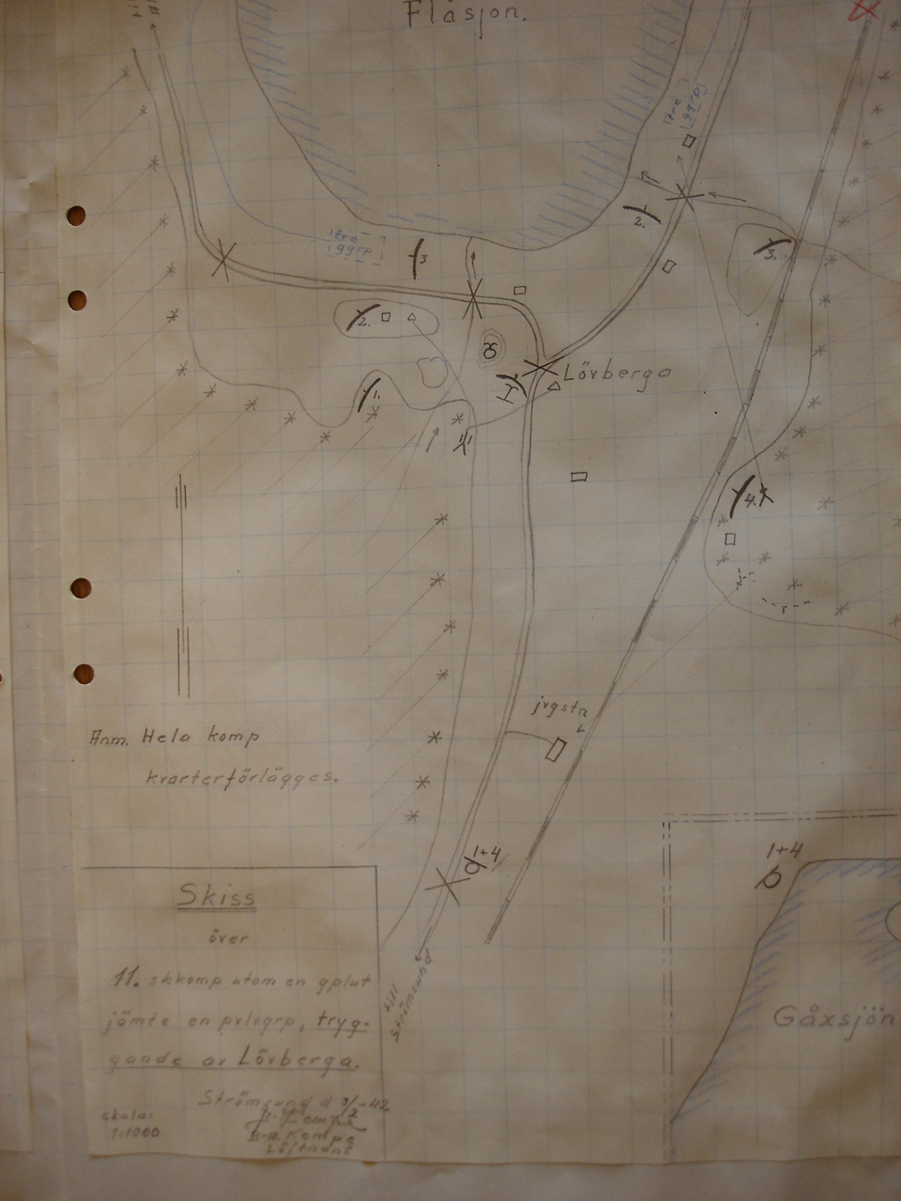
Under Berlinkrisen 1948 höjdes beredskapen igen. Inkallelser skulle göras vid behov. I Lövberga etablerades en interneringsplats (vad var det?). Runa var vid den tiden jordbrukarhustru och frikallades från militär tjänstgöring.
Runas dotter Lena bor numera i hemgården som ligger helt nära, på västra sidan, av bron över den å som flyter genom Lövberga efter vägen mot Alanäset. Runa själv bor i sitt torp någon kilometer utanför byn Lövberga.
Referenser:
Normann, Göran, 2011, Alanäs i orostider, Två berättelser från en by i norra Jämtland vid mitten av förra seklet
Storsjöskolans elever, 2011, På denna plats, Andra världskriget i Jämtland. 27 historiska berättelser skrivna av årskurs nio på Storsjöskolan

